事项编码：161606800011331000002669015L14331001

住宿服务（暂不含民宿、农家乐）证照联办服务指南

市市场监管局（市知识产权局）

住宿服务（暂不含民宿、农家乐）证照联办服务指南
一、适用范围
涉及的内容：
适用对象：法人
二、事项审查类型
并联审批
三、国家法律依据
中华人民共和国公司法(2018修正) 全国人大常委会 2018-10-26
第一款 设立公司，应当依法向公司登记机关申请设立登记。符合本法规定的设立条件的，由公司登记机关分别登记为有限责任公司或者股份有限公司；不符合本法规定的设立条件的，不得登记为有限责任公司或者股份有限公司。
第二款 本法所称国有独资公司，是指国家单独出资、由国务院或者地方人民政府授权本级人民政府国有资产监督管理机构履行出资人职责的有限责任公司。
第六十五条 国有独资公司章程由国有资产监督管理机构制定，或者由董事会制订报国有资产监督管理机构批准。
消防监督检查规定 公安部 2012-11-01
（一） 对公众聚集场所在投入使用、营业前的消防安全检查
第一款 公众聚集场所在投入使用、营业前，建设单位或者使用单位应当向场所所在地的县级以上人民政府公安机关消防机构申请消防安全检查，并提交下列材料：
（一） 消防安全检查申报表
（二） 营业执照复印件或者工商行政管理机关出具的企业名称预先核准通知书
（三） 依法取得的建设工程消防验收或者进行竣工验收消防备案的法律文件复印件
（四） 消防安全制度、灭火和应急疏散预案、场所平面布置图
（五） 员工岗前消防安全教育培训记录和自动消防系统操作人员取得的消防行业特有工种职业资格证书复印件
（六） 法律、行政法规规定的其他材料
中华人民共和国个人独资企业法 全国人民代表大会常务委员会 2000-01-01
第八条 ：设立个人独资企业应当具备下列条件：
（一）投资人为一个自然人；
（二）有合法的企业名称；
（三）有投资人申报的出资；
（四）有固定的生产经营场所和必要的生产经营条件；
（五）有必要的从业人员。
第九条 ：申请设立个人独资企业，应当由投资人或者其委托的代理人向个人独资企业所在地的登记机关提交设立申请书、投资人身份证明、生产经营场所使用证明等文件。委托代理人申请设立登记时，应当出具投资人的委托书和代理人的合法证明。
个人独资企业不得从事法律、行政法规禁止经营的业务；从事法律、行政法规规定须报经有关部门审批的业务，应当在申请设立登记时提交有关部门的批准文件。
第十条 ：个人独资企业设立申请书应当载明下列事项：
（一）企业的名称和住所；
（二）投资人的姓名和居所；
（三）投资人的出资额和出资方式；
（四）经营范围。
第十一条 ：个人独资企业的名称应当与其责任形式及从事的营业相符合。
第十二条 ：登记机关应当在收到设立申请文件之日起十五日内，对符合本法规定条件的，予以登记，发给营业执照；对不符合本法规定条件的，不予登记，并应当给予书面答复，说明理由。
第十三条 ：个人独资企业的营业执照的签发日期，为个人独资企业成立日期。
在领取个人独资企业营业执照前，投资人不得以个人独资企业名义从事经营活动。
第三十二条 ：个人独资企业清算结束后，投资人或者人民法院指定的清算人应当编制清算报告，并于十五日内到登记机关办理注销登记。
中华人民共和国合伙企业登记管理办法(2019修订) 国务院 2019-03-02
第一款 合伙企业的设立、变更、注销，应当依照合伙企业法和本办法的规定办理企业登记。
第一款 工商行政管理部门是合伙企业登记机关（以下简称企业登记机关）。
第二款 国务院工商行政管理部门负责全国的合伙企业登记管理工作。
第三款 市、县工商行政管理部门负责本辖区内的合伙企业登记。
第四款 国务院工商行政管理部门对特殊的普通合伙企业和有限合伙企业的登记管辖可以作出特别规定。
第五款 法律、行政法规对合伙企业登记管辖另有规定的，从其规定。
公共场所卫生管理条例 国务院 1987-04-01
第一款 经营单位须取得&quot;卫生许可证&quot;后，方可向工商行政管理部门申请登记，办理营业执照。在本条
第二款 例实施前已开业的，须经卫生防疫机构验收合格后，补发&quot;卫生许可证&quot;。&quot;卫生许可证&quot;两年复核一次。
（一） 卫生质量不符合国家卫生标准和要求，而继续营业的
个体工商户条例 中华人民共和国国务院 2011-11-01
第一款 有经营能力的公民，依照本条例规定经工商行政管理部门登记，从事工商业经营的，为个体工商户。
第一款 国家对个体工商户实行市场平等准入、公平待遇的原则。
第二款 申请办理个体工商户登记，申请登记的经营范围不属于法律、行政法规禁止进入的行业的，登记机关应当依法予以登记。
第一款 申请登记为个体工商户，应当向经营场所所在地登记机关申请注册登记。申请人应当提交登记申请书、身份证明和经营场所证明。
第二款 个体工商户登记事项包括经营者姓名和住所、组成形式、经营范围、经营场所。个体工商户使用名称的，名称作为登记事项。
第十二条 个体工商户不再从事经营活动的，应当到登记机关办理注销登记。
中华人民共和国消防法（2019年修订） 全国人民代表大会常务委员会 2019-04-23
第一款 公众聚集场所在投入使用、营业前，建设单位或者使用单位应当向场所所在地的县级以上地方人民政府消防救援机构申请消防安全检查。
第二款 消防救援机构应当自受理申请之日起十个工作日内，根据消防技术标准和管理规定，对该场所进行消防安全检查。未经消防安全检查或者经检查不符合消防安全要求的，不得投入使用、营业。
中华人民共和国合伙企业法(2006修订) 全国人大常委会 2007-06-01
第九条 申请设立合伙企业，应当向企业登记机关提交登记申请书、合伙协议书、合伙人身份证明等文件。
合伙企业的经营范围中有属于法律、行政法规规定在登记前须经批准的项目的，该项经营业务应当依法经过批准，并在登记时提交批准文件。
四、省级法律依据
《关于加快推进“最多跑一次”推行商事登记“证照联办”改革的通知》；一、实施范围全面梳理工商登记和涉企证照事项，对工商和行政许可部门入驻行政服务中心，涉企证照事项能够由同级政府部门同步并联办理的，分行业确定“证照联办”“最多跑一次”事项，选择与企业和创业者办事密切的19个行业（见附件1），作为全省各地推行商事登记“证照联办”的改革领域。鼓励地方探索与企业和创业者密切的不同领域和跨不同层级政府部门推行商事登记“证照联办”改革。对涉及环保事项的项目，根据分类管理名录，对填报环境影响登记表的建设项目全部纳入“证照联办”流程；对编制环境影响报告表的建设项目，鼓励各地探索纳入“证照联办”范围。
五、市级法律依据

六、县级规定

七、受理机构
市市场监督管理局
八、决定机构
市场监督管理部门、公安部门、消防部门、卫生部门
九、数量限制
无数量限制

十、申请条件
符合《关于加快推进“最多跑一次”推行商事登记“证照联办”改革的通知》
十一、禁止性要求
不符合《关于加快推进“最多跑一次”推行商事登记 “证照联办”改革的通知》
十二、申请材料目录

材料名称 | 材料形式 | 必要性及描述 | 备注
营业执照副本复印件（加盖公章） | 系统自动获取，如数据不全则需申请者提交 | 必要 | 一、有限责任公司设立登记提交材料规范 ：1.《公司登记（备案）申请书》；2.《指定代表或者共同委托代理人授权委托书》及指定代表或委托代理人的身份证件复印件；3.全体股东签署的公司章程；4.股东的主体资格证明或者自然人身份证件复印件；（股东为企业的，提交营业执照复印件；股东为事业法人的，提交事业法人登记证书复印件；股东为社团法人的，提交社团法人登记证复印件；股东为民办非企业单位的，提交民办非企业单位
《浙江省特种行业许可证申请表》 | 纸质或电子 | 必要 | 无
法定代表人（经营负责人）的身份证件。法定代表人及管理人员为外国人的，还需提供外国人就业许可证（复印件） | 系统自动获取，如数据不全则需申请者提交 | 必要 | 复印件加盖公章或有权签字人签字确认与原件一致
营业场所产权证明或使用权的有效证明文件。营业场所属租赁的，还应当提供租赁协议（复印件） | 纸质或电子 | 必要 | 复印件加盖公章或有权签字人签字确认与原件一致
有关部门出具的房屋建筑竣工验收合格的证明文件（复印件） | 纸质或电子 | 必要 | 复印件加盖公章或有权签字人签字确认与原件一致
旅馆客房数量、床位数量，以及楼宇和技防设施分布、安全通道及主要功能区、经营场所平面示意图 | 纸质或电子 | 必要 | 无
消防安全检查申报表 | 纸质或电子 | 非必要 | 无
依法取得的建设工程消防验收或者进行竣工验收消防备案的法律文件复印件；依法取得的建设工程消防验收或者进行竣工验收消防备案的法律文件复印件 | 纸质或电子 | 非必要 | 复印件加盖公章或有权签字人签字确认与原件一致
消防安全制度、灭火和应急疏散预案、场所平面布置图 | 纸质或电子 | 非必要 | 无
员工岗前消防安全教育培训记录和自动消防系统操作人员取得的消防行业特有工种职业资格证书复印件 | 纸质或电子 | 非必要 | 复印件加盖公章或有权签字人签字确认与原件一致
法律、行政法规规定的其他材料。依照《建设工程消防监督管理规定》不需要进行竣工验收消防备案的公众聚集场所申请消防安全检查的，还应当提交场所室内装修消防设计施工图、消防产品质量合格证明文件，以及装修材料防火性能符合消防技术标准的证明文件、出厂合格证 | 纸质或电子 | 非必要 | 无
卫生许可证申请表 | 纸质或电子 | 必要 | 无
法定代表人或者负责人身份证明 | 系统自动获取，如数据不全则需申请者提交 | 必要 | 无
公共场所地址方位示意图、平面图和卫生设施平面布局图 | 纸质或电子 | 必要 | 无
具有资质的检测机构出具的公共场所卫生检测或者评价报告 | 纸质或电子 | 必要 | 无
公共场所卫生管理制度 | 纸质或电子 | 必要 | 无
从业人员名单及健康合格证明 | 纸质或电子 | 必要 | 无
使用集中空调通风系统的，提供具有资质的检测机构出具的集中空调通风系统卫生检测或者评价报告 | 纸质或电子 | 非必要 | 无
授权委托书及受委托人身份证明 | 纸质或电子 | 非必要 | 无

十三、申请接收
申请方式：网上申请,现场窗口申请,邮寄申请
联系电话：0576-88205320
办公地址: 台州市人民政府行政服务中心（台州市开发大道692号广达嘉苑3号楼）1楼导办台;
十四、办理基本流程
申请→受理→ 市场主体设立登记→并联审批→决定→送达

十五、办理方式

十六、办结时限
法定时限：无期限
承诺期限：7工作日
时限说明：
十七、收费依据及标准
收费依据 | 收费项目名称 | 收费标准 | 减免说明

十八、审批结果
营业执照，特种行业许可证，公众聚集场所投入使用、营业前消防安全检查合格证，公共场所卫生许可证
十九、结果送达
自作出决定之日起3个工作日内送达
送达方式：当场送达,快递送达,电子文件网上送达,代办员送达
二十、行政相对人权利和义务
（一）符合法定条件、标准的，申请人有依法取得行政许可的平等权利，行政机关不得歧视。 （二）行政机关依法作出不予行政许可的书面决定的，应当说明理由，并告知申请人享有依法申请行政复议或者提起行政诉讼的权利。 （三）行政许可直接涉及申请人与他人之间重大利益关系的，行政机关在作出行政许可决定前，应当告知申请人、利害关系人享有要求听证的权利；申请人、利害关系人在被告知听证权利之日起五日内提出听证申请的，行政机关应当在二十日内组织听证。 （四）申请人申请行政许可，应当如实向行政机关提交有关材料和反映真实情况，并对其申请材料实质内容的真实性负责。
二十一、咨询途径
电话咨询：0576-88205320
二十二、监督投诉渠道
电话投诉：0576-12345或12345投诉热线
网上投诉：http://zxts.zjzwfw.gov.cn
二十三、办公地址和时间
受理地点：台州市人民政府行政服务中心（台州市开发大道692号广达嘉苑3号楼）1楼导办台
受理接待时间：5月1日—9月30日（法定节假日除外）：上午8:30-12:00，下午2:00-5:00；10月1日—4月30日（法定节假日除外）：上午8:30-12:00，下午1:30-4:30

二十四、办理进程和结果公开查询
电话查询：0576-88205320
网上查询：bsjd.zjzwfw.gov.cn
二十五、办事者到办事现场次数
0次
次数说明：

附录1 住宿服务（暂不含民宿、农家乐）证照联办流程图
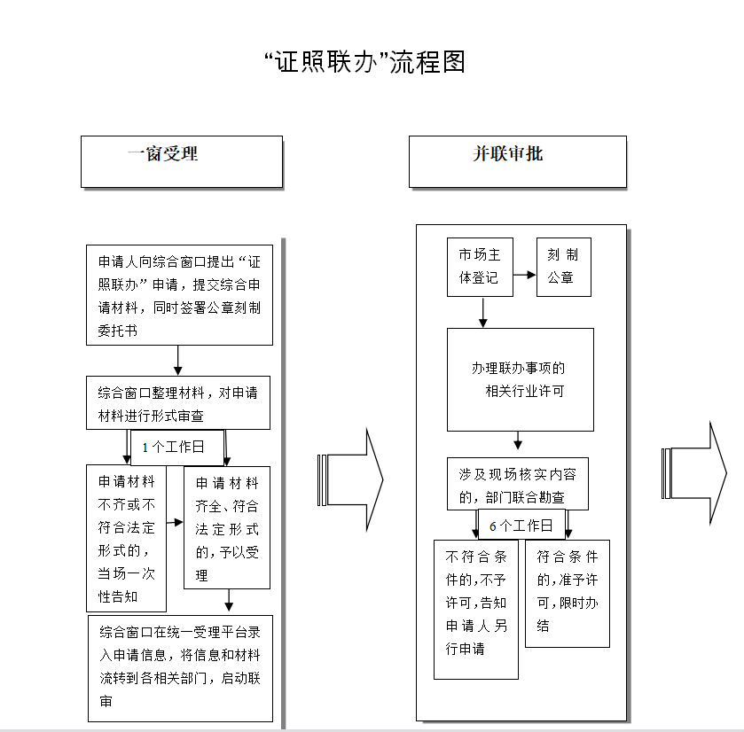

附录2 相关申请材料示范文本
材料空白表、示例表，请在“申请材料”中单独下载打印

附录3 常见问题解答

